Kochani zaczynamy kolejny tydzień nauki w domu.
Jestem z Was dumna pracujecie wspaniale
Dziękuję kolejny raz Waszym rodzicom za zaangażowanie oraz za wszystkie wiadomości z pracami dziećmi.

Poniedziałek 18.05.2020r.
Temat: Między nami w klasie.

EDUKACJA POLONISTYCZNO-SPOŁECZNA.
Zadanie 1.
Elementarz odkrywców Podręcznik cz.4 strona 28 (niebieska papuga)
Przeczytaj tekst Zofii Staneckiej „Świnka”.
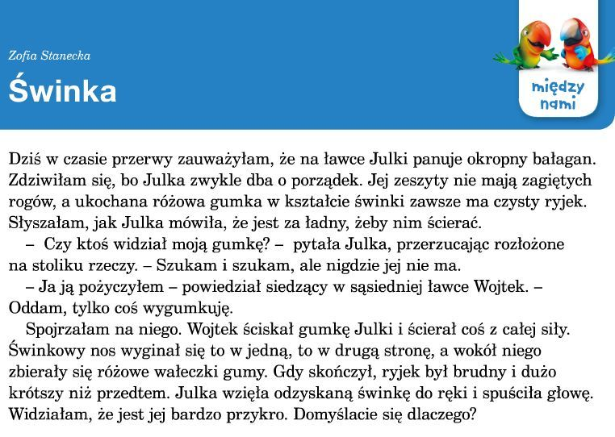

Zadanie 2.
Odpwiedz na pytania:
- Dlaczego na ławce Julki panował bałagan?
- Dlaczego Julce było przykro?
- Co zrobił Wojtek? Oceń jego zachowanie. Jak powinien się zachować?
- Co należy zrobić i co powiedzieć, jak chce się coś od kogoś pożyczyć?
- Jak należy obchodzić się z czyjąś własnością, na przykład z pożyczoną rzeczą?

Zadanie 3.
Ułóż z wyrazów hasło i zapisz je w zeszycie.

WŁAŚCICIELA POŻYCZAMY, PRZYBORY O ZGODĘ ZAWSZE PYTAMY. GDY

ODPOWIEDŹ
Gdy przybory pożyczamy, zawsze o zgodę właściciela pytamy.

Zadanie 4.
ROZWIJANIE ZDAŃ
Co to znaczy, że rozwijamy zdanie?

Rozwijanie zdań polega na dokładaniu do nich pasujących wyrazów w taki sposób, aby ze zdania dowiedzieć się jak najwięcej informacji.
Jest to pokazane w naszych przykładach.

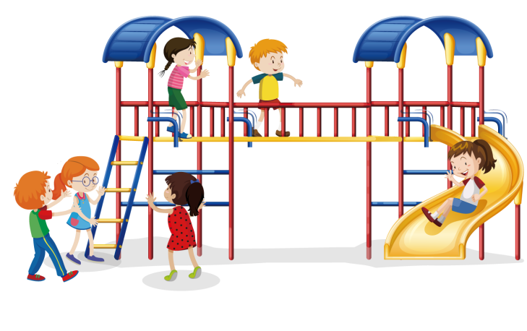
Dzieci bawią się.
Małe dzieci bawią się.
Małe dzieci bawią się na placu zabaw.

Zadanie 5.
Rozwiń zdanie. Przepisz najdłuższe zdanie do zeszytu.
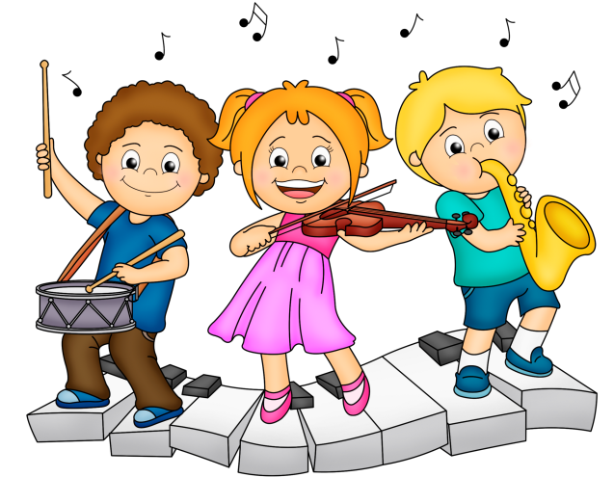
Dzieci grają.
-
-

Zadanie 6.
Zeszyt ćwiczeń (biała papuga) strona 29-30
Wykonaj zadania 1,2,3,4 strona 29
Wykonaj zadania 5,6 strona 30.

EDUKACJA MATEMATYCZNA
Zadanie 1.
Zeszyt ćwiczeń (biała żyrafa) strona 52-53.
Rozwiązuję różne zadania.
Wykonaj zadania 1,2 strona 52.
Wykonaj zadania 3,4 strona 53.

BRAWO!!!

Kolejny dzień nauki za Wami
Pozdrawiam Was serdecznie
Milena Ruta.

Dzisiaj nie ma nic do wysłania

